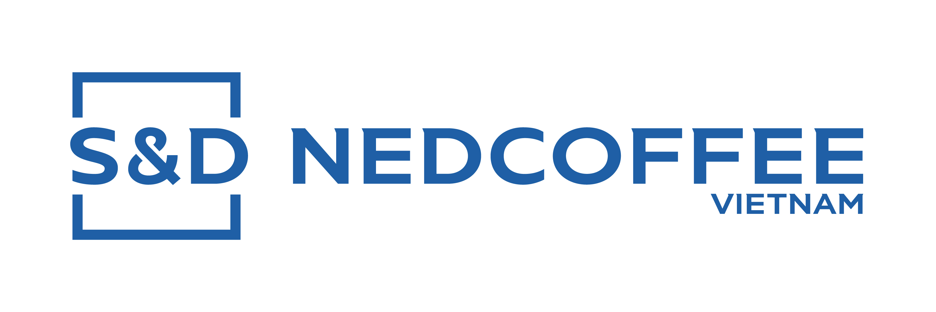

Ngày: <get_todate()>

Kính gửi: <get_partner()>

Để phục vụ cho mục đích đối chiếu công nợ định kỳ, chúng tôi đề nghị quý Công ty vui lòng xác nhận cho chúng tôi về số dư công nợ như sau:

 | Số dư tại ngày xx tháng xx năm 20xx
Công nợ Công ty chúng tôi phải trả quý Công ty (VND) | <formatLang(acv(),digits=0)>
Công nợ quý Công ty phải trả Công ty chúng tôi (VND) | <formatLang(acv(),digits=0)>
Lãi suất đối với các khoản quý Công ty phải trả cho Công ty chúng tôi (%/tháng) | <formatLang(get_lai(),digits=0)>
Lượng cà phê chưa chốt giá (Kgs) | <formatLang(ack(),digits=0)>

Xin xác nhận rõ số công nợ Công ty chúng tôi phải trả quý Công ty cũng như các điều khoản, điều kiện có liên quan đến khoản công nợ này trong bản xác nhận được đính kèm thư này với các thông tin chi tiết, hỗ trợ khác (nếu có).

Xin vui lòng ký tên, đóng dấu và gửi bản gốc trực tiếp cho chúng tôi theo địa chỉ như sau:

CÔNG TY TNHH CÀ PHÊ HÀ LAN VIỆT NAM
Cụm Công nghiệp Tân An 2, Tp Buôn Ma Thuột, Tỉnh Đăk Lăk
Điện thoại: (84) 500 3979 050; Fax: (84) 500 3979 049

Xin chân thành cảm ơn.

Kính thư.

PHẦN XÁC NHẬN
Chúng tôi xác nhận thông tin ghi trong phần trên là hoàn toàn đúng

Thông tin ghi trong phần trên không khớp với việc ghi nhận của chúng tôi

Xin xem danh sách chi tiết được đính kèm theo đây.

Ngày:
(Ký tên và đóng dấu)

